Zásady užití loga statutárního města Opavy

Logo statutárního města Opavy je možné užívat pouze v souvislosti s realizací projektu dotovaného statutárním městem Opava.

Logo statutárního města Opavy se používá na všech informačních a propagačních materiálech vztahujícím se k projektu financovaného ze strany SMO. Jedná se zejména o:
- letáky, plakáty, bulletiny a další propagační materiály
- panely a cedule s informacemi o akci
- titulní strany sylabů přednášek, seminářů
- pozvánky na semináře, školení, apod.
- písemná korespondence související s projektem
- prezenční listiny
- vlastní internetové stránky příjemce finanční podpory
- prezentaci loga v místech konání akce (např. v učebnách, na pódiích apod.)
- prezentaci loga vhodným způsobem na jiných materiálech k projektu.

Logo statutárního města Opavy lze získat:
- na CD v Městském informačním centru, Horní náměstí 67, Opava
- na požádání e-mailem (informacni.centrum@opava-city.cz)
- pokud příjemce dotace nevytváří propagační materiály k projektu, je jeho povinností vést prezenční listiny vztahující se k projektu opatřené všemi náležitostmi dle čl. 8 odst. 7 smlouvy
o poskytnutí dotace. Předtištěné prezenční listiny je možné vyzvednout v Městském informačním centru
- ceduli s logem města je také možno na dobu nezbytně nutnou zapůjčit na odboru kancelář primátora.

Podkladem pro získání loga je jméno (název) žadatele a číslo smlouvy.

Logo města

Logo je zpracováno v barevné a černobílé variantě. Použití variant záleží na tom, zda své materiály tisknete barevně či černobíle.

Základní barevné provedení loga města je v barvě červené (symbol páva - PANTONE 1797) a stříbrné (název města - PANTONE 877) na bílém podkladu. Místo barvy stříbrné je možné použít barvu šedou (PANTHONE 421).

Negativní barevné provedení loga města je v barvě bílé (symbol páva) a stříbrné (název města)
na červeném podkladu.

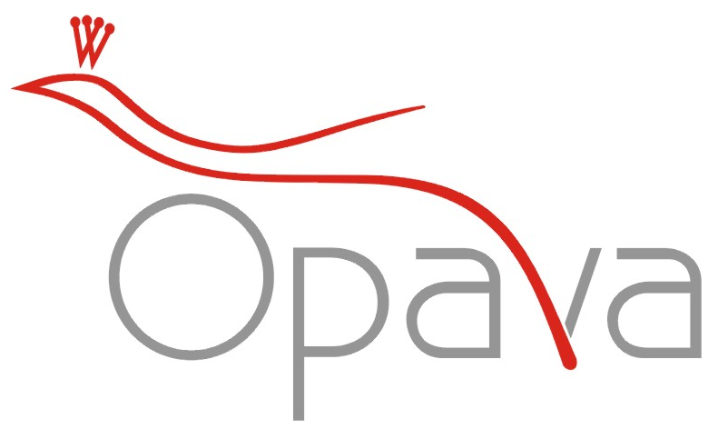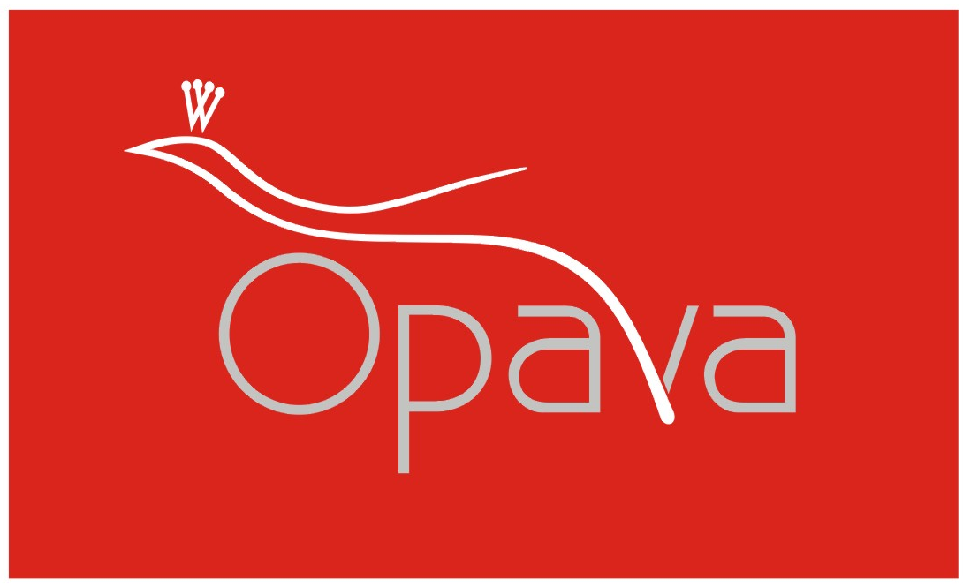

Černobílé provedení loga města je ve 100% sytosti barvy černé (symbol páva) a 40% sytosti barvy černé (název města) na bílém podkladu.
Negativní provedení loga města je v barvě bílé (symbol páva) a 20% sytosti barvy černé (název města)
a na podkladu 100% sytosti barvy černé.

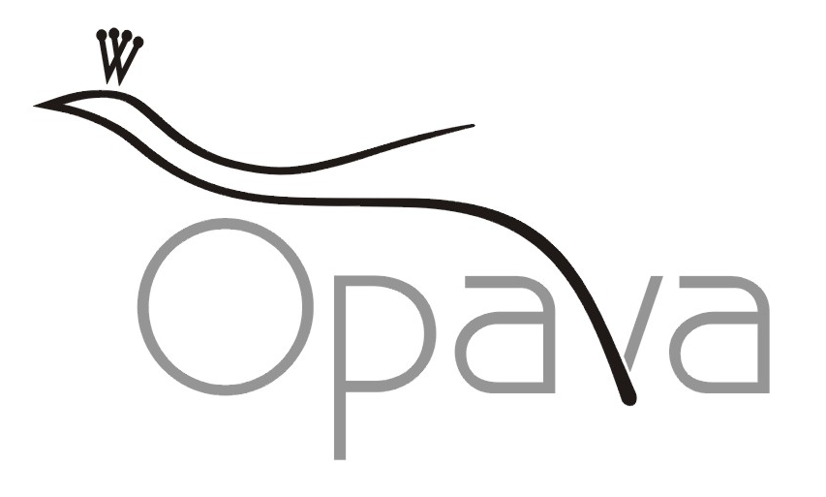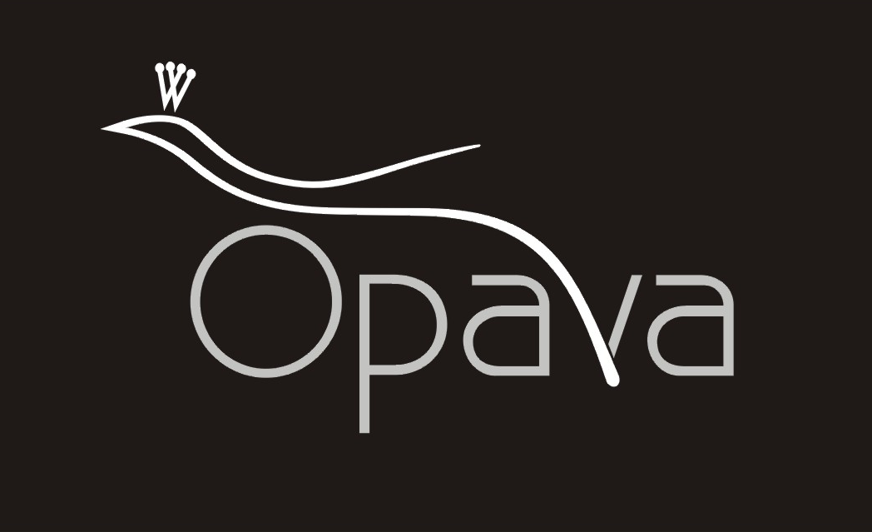

Minimální velikost loga (bez ochranné zóny) se určuje dle velikosti podkladové plochy:
A5 a méně: 2 cm na výšku
A4: 2,5 cm na výšku
A3: 3,5 cm na výšku
Při větších formátech se logo úměrně zvětšuje.

Ochranná zóna je plocha vymezující značku a okolí značky, do kterého nesmí zasáhnout žádný jiný grafický ani typografický prvek. Dodržování tohoto pravidla zaručuje dostatečnou čitelnost a působnost značky.
Ochranná zóna loga je okolo loga ve vzdálenosti šířky písmene „p“ v názvu města, které je v logu.

